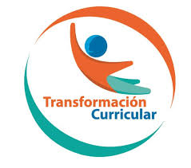
Autonomous Self-Study Guide
English
El trabajo autónomo es la capacidad de realizar tareas por nosotros mismos, sin necesidad de que nuestros/as docentes estén presentes.
School: ________________________________
Teacher: _______________________________ Student: ____________________________________
Level: Fourth Section: ______________
Subject: Lengua Extranjera (English)
Goals:
L.1. Understand short and clear explanations when delivered slowly (e. g The description of a national park). Comprende explicaciones cortas y claras cuando se dan de forma lenta.
R.1. understand much of what is written in short, simple texts on subjects with which they are familiar and/or in which they are interested. Comprende lo que está escrito en textos simples y cortos sobre temas familiares.
- I Prepare myself to carry out the activities in this self-study guide
Pautas que debo verificar antes de iniciar mi trabajo. Hay tres escenarios que se pueden usar.
Materials I will need Materiales o recursos que voy a necesitar | Si lo hago en línea:  - Solamente doy clic sobre el enlace y se me abre la hoja de trabajo. https://www.liveworksheets.com/dr513607jt  - Al finalizar hago clic en “finish”  - Siga las instrucciones que de el docente para la entrega.  Si no tengo conexión pero si un teléfono, tablet o computador:  - Descargo el archivo del teléfono.  - Lo abro desde el celular o Tablet.  - Anoto en mi cuaderno de inglés las respuestas.  - Envío una foto de todas las respuestas al WhatsApp del profe con mi nombre y sección  También se puede imprimir y pegar en el cuaderno
Conditions to work Condiciones que debe tener el lugar donde voy a trabajar | - Debo tener un lugar lo más tranquilo posible  - Tener los materiales a mano  - Leer detenidamente las instrucciones
Estimated time to complete this Guide Tiempo en que se espera que realice la guía  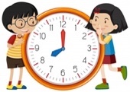 | - minutes – 1 hour
- New Learning
Voy a Aprender.
Activities  Questions to reflect and answer.  Preguntas para reflexionar y responder | - Watch the following video. Mira el video. Si no tienes conexión, puedes ver las imágenes al final de este documento.  https://youtu.be/G0aOiEz5UGg  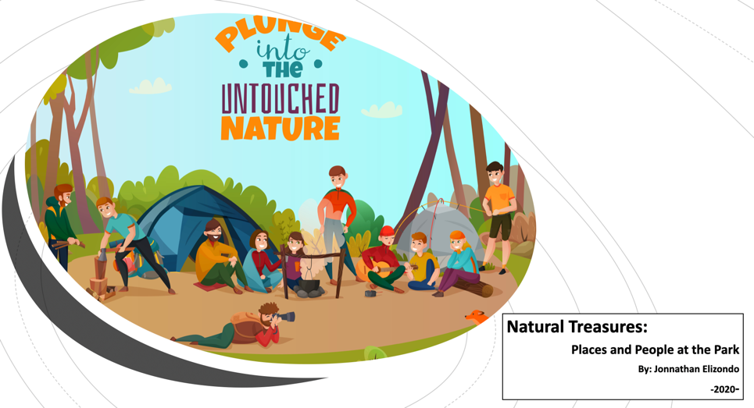
Activities  Questions to reflect and answer.  Preguntas para reflexionar y responder | - Now, play this memory game. Ahora juega Memoria. Si no tienes conexión puedes hacer un juego tu mismo con las palabras que aprendimos y jugar en familia.  https://matchthememory.com/teacherjonnathan
- I practice what I learned in class. Pongo en práctica lo aprendido en clase
Instructions | - Read the text about Manuel Antonio National Park. Answer the questions. Leo y contesto las preguntas.  Manuel Antonio National Park  Manuel Antonio is a beautiful national park located in Quepos, Puntarenas. There is a great river. There are mountains and beaches. There is a picnic area. And there are many trails to walk and see animals. The best time to visit Manuel Antonio is during dry seasons because it is sunny, and you can have fun at the beaches.  - Are there volcanos in Manuel Antonio? Yes. No.  - Is there a river at the park? Yes. No.  - What can you see at the National Park? ________________  - The best time to visit Manuel Antonio is during rainy season.  ___ true. ___ false.
Instructions for self-Assessment  Indicaciones o preguntas para auto regularse y evaluarse | Answer the following questions honestly. Responda las preguntas de forma honesta.  Al hacer la guía pude… Yes Sort of No  Reconocer, en inglés, los diferentes recursos que encuentro en los parques nacionales.  Pronunciar correctamente en inglés al menos 4 recursos de los parques nacionales  Comprender la mayor parte del texto en inglés sobre Manuel Antonio  - ¿Cuál es mi recurso natural favorito? (Hago un dibujo en el cuaderno de inglés con su respectivo nombre)  - ¿Qué actividad fue la que más me gustó?  - ¿Si no entendí algo, pedí ayuda a alguien de mi familia? ____  - ¿Revisé mi trabajo para asegurarme si todo lo solicitado fue realizado? ____

***Congratulations, you have finished this Self-Study Guide**
Felicidades, has completado con éxito esta guía.

Imágenes del Video

